

Compilador para C-

Doc. Victor de la Cueva

Diseño de compiladores

Isaias Martinez Vieyra

A00988525

Hemos creado un compilador el cual está escrito en Python, el cual recibe un archivo de extencion .C- y genera codigo MIPS. Este archivo pasa por 3 etapas lexico,sintactica y semantica. En estas se valida que el archivo esté bien escrito en el lenguaje C-. En esté documento nos enfocaremos en la etapa posterior a la validacion del lexico, sintactica y semantica la cual es la generacion de código. Se ha decidido ocupar como lenguaje de salida MIPS por su basta documentación y por ser el recomendado por el profesor.

Instrucciones para utilizar el Compilador

Para poder utilizar el compilador es necesario tener en su maquina instalado Python 3 y PLY.

Para instalar python es necesario ingresar a la siguiente liga <https://www.python.org/downloads/> y descargar la version correspondiente a su maquina.

Posteriormente instalamos ply, para esto abrimos una terminal y corremos la siguiente linea “pip install ply”.

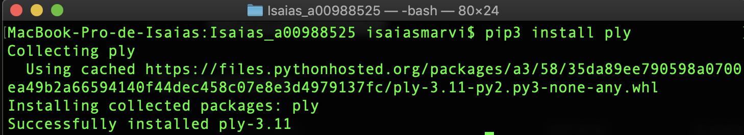

Una vez instalado lo anterior ya podemos hacer uso de nuestro compilador, para esto es necesario tener un archivo en el lenguaje C- en la misma carpeta de nuestro compilador.

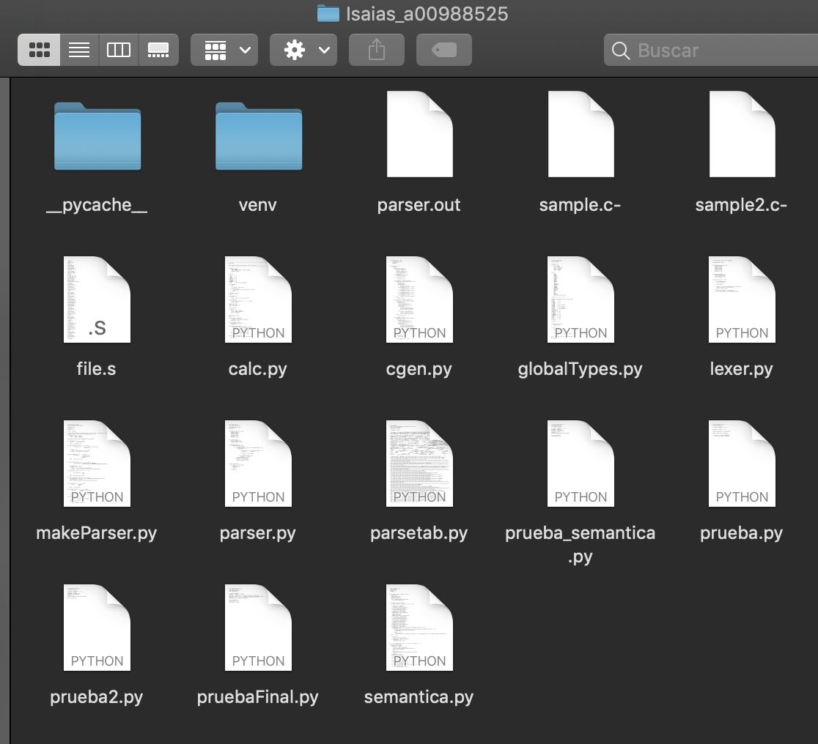

Posteriormente puedes crear un archivo como el siguiente:

from globalTypes import *  
from parser import *  
from semantica import *  
from cgen import *  
  
f = open('./sample2.c-', 'r')  
programa = f.read() # lee  
progLong = len(programa) # longitud original del programa  
programa = programa + '$' # agregar un caracter $ que represente EOF  
posicion = 0 # posición del caracter actual del string  
globales(programa, posicion, progLong)  
  
AST = parse(True)  
semantica(AST, True)  
codeGen(AST, 'file.s')

Es necesario cambiar el nombre del archivo .C- dependiendo del nombre que le haya puesto al suyo. Una vez que tenga el archivo como el que mostramos arriba, lo corre en terminal con la siguiente linea. “ python ‘nombre.py’ ”

Si el archivo que tiene en C- no contiene fallas, vera desplegado en terminal el arbol AST y unos objetos JSON los cuales especifican las variables y los scopes identificados dentro de su codigo C-.

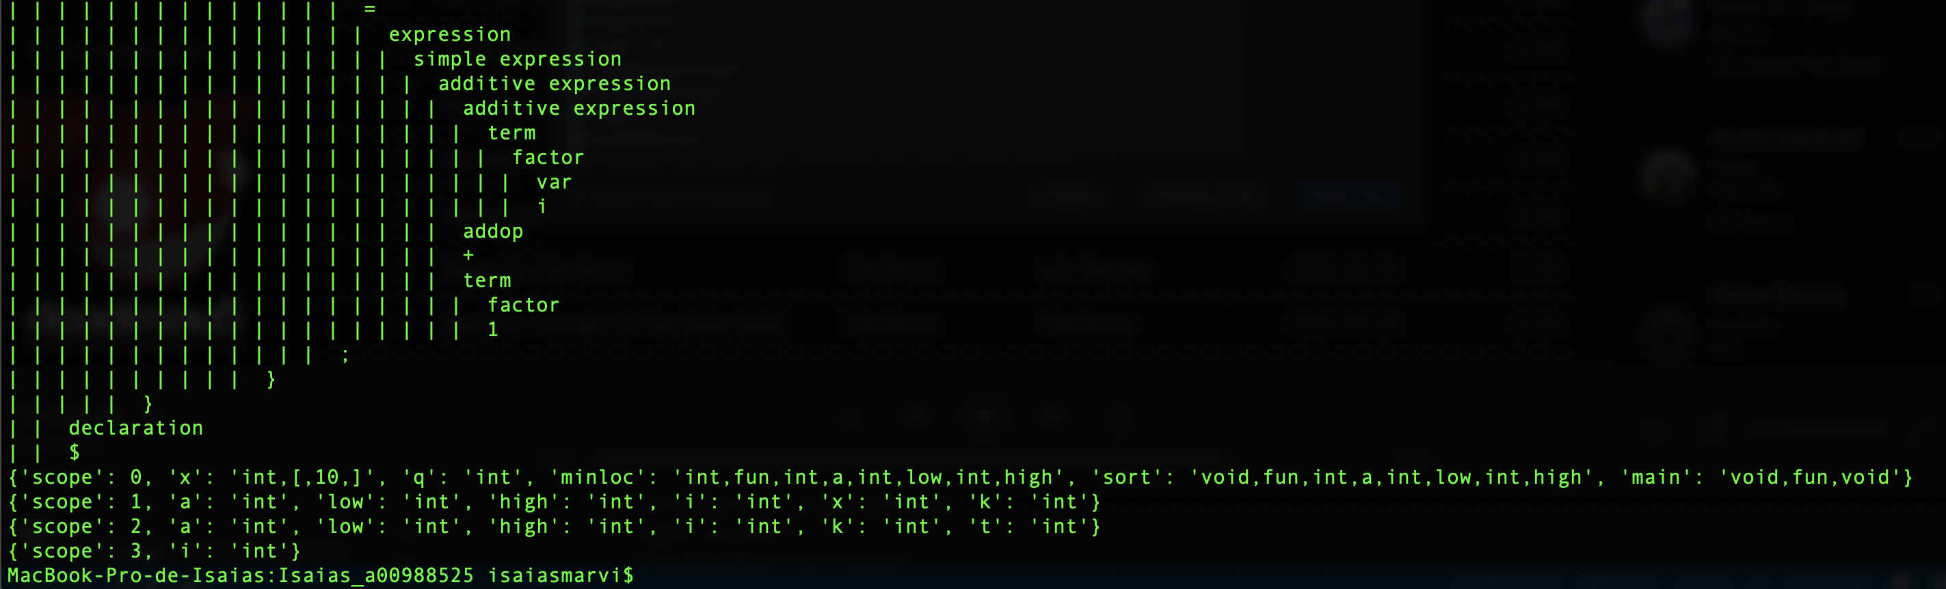

Ademas vera un archivo llamado “file.s” el cual usted puede modificar el nombre para que se llame como mas desee, solo que la extencion debera de ser .S para que lo pueda probar en un simulador.

.text  
.align 2  
.globl main  
minloc:  
 move $fp $sp  
 sw $ra 0($sp)  
 addiu $sp $sp ‐4  
 sw $a0 0($sp)  
 addiu $sp $sp ‐4  
 li $a0 1  
 lw $t1 4($sp)  
 add $a0 $t1 $a0  
 addiu $sp $sp 4  
 li $a0 1  
while:  
 blt $a0 $t1 true1  
 blt $a0 $t1 true1  
 sw $a0 0($sp)  
 addiu $sp $sp - 4  
 lw $t1 4($sp)  
 addiu $sp $sp 4  
 beq $a0 $t1 true_branch

En el caso de que el archivo escrito en C- contenga errores, en la consola vera instrucciones de donde se encuentra el error en su codigo.

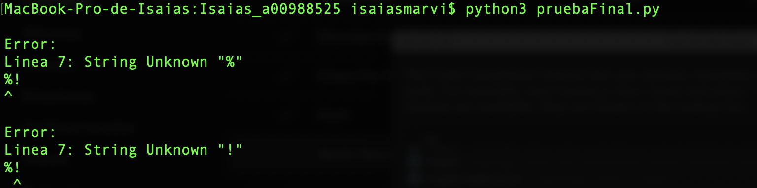

Bibligrafia:

<http://logos.cs.uic.edu/366/notes/mips%20quick%20tutorial.htm>

<https://www.cs.ucsb.edu/~franklin/64/lectures/mipsassemblytutorial.pdf>

<https://courses.cs.washington.edu/courses/cse378/03wi/lectures/mips-asm-examples.html>

Apendice:



Compilador Lexico

Doc. Victor de la Cueva

Diseño de compiladores

Isaias Martinez Vieyra

A00988525

Tokens:

Se componen de palabras reservadas e identificadores

reserved = {

'if': 'IF',

'else': 'ELSE',

'int': 'INT',

'return': 'RETURN',

'void': 'VOID',

'while': 'WHILE'

}

tokens = [

'PLUS',

'MINUS',

'TIMES',

'DIVIDE',

'LTHAN',

'LOEQU',

'MTHAN',

'MOEQU',

'EQUALS',

'DIFF',

'ASSIGN',

'SEMICOLON',

'COMA',

'LPAREN',

'RPAREN',

'LBRACKET',

'RBRACKET',

'LKEY',

'RKEY',

'COMMENTS',

'COMMENTE',

'ID',

'NUM',

'LETTER',

'DIGT',

'ENDFILE'

]+list(reserved.values())

Mis tokens se revisan con las siguientes expresiones regulares.

# Regular expression rules for simple tokens

t_PLUS = r'\+'

t_MINUS = r'-'

t_TIMES = r'\*'

t_DIVIDE = r'/'

t_LTHAN = r'<'

t_LOEQU = r'<='

t_MTHAN = r'>'

t_MOEQU = r'>='

t_EQUALS = r'=='

t_DIFF = r'!='

t_ASSIGN = r'='

t_SEMICOLON = r';'

t_COMA = r'\,'

t_LPAREN = r'\('

t_RPAREN = r'\)'

t_LBRACKET = r'\['

t_RBRACKET = r'\]'

t_LKEY = r'\{'

t_RKEY = r'\}'

eof = '$'

t_ENDFILE = r'\$'

t_ignore = ' \t'

def t_NUM(t):

r'\d+'

try:

t.value = int(t.value)

return t

except ValueError:

print("Integer value too large %d", t.value)

# Quitamos los espacios vacios y tabs

def t_newline(t):

r'\n+'

t.lexer.lineno += len(t.value)

# Detectamos Errores, los impimimos y nos saltamos al sig token

def t_error(t):

print("\nError: ")

print(f"Linea {t.lexer.lineno}: String Unknown \"{t.value[0]}\" ")

arr = t.lexer.lexdata.split('\n')

linea = arr[t.lexer.lineno-1].strip()

print(linea)

print(" "*linea.find(t.value[0])+"^")

t.lexer.skip(1)

def t_ID(t):

r'[a-zA-Z][a-zA-Z]*\d+'

t.type = reserved.get(t.value, 'ID')

return t

def t_COMMENT(t):

r'(/\*(.|\n+)*?\*/)'

pass

DFA para deteccion de errores:

Estoy ocupando una Libreria similar a Lex, se llama ply, y es Lex adaptado a python ( <https://www.dabeaz.com/ply/> ), por lo que no hay necesidad de hacer otra implementacion o adaptar.

Dentro de la libreria de ply, existe el metodo para detectar errores “t_error(t)”. El cual recibe un parametro tipo Token, este metodo se manda a llamar cuando no pasa ninguno de las expresiones regulares previamente definidas.

def t_error(t):

print("\nError: ")

print(f"Linea {t.lexer.lineno}: String Unknown \"{t.value[0]}\" ")

arr = t.lexer.lexdata.split('\n')

linea = arr[t.lexer.lineno-1].strip()

print(linea)

print(" "*linea.find(t.value[0])+"^")

t.lexer.skip(1)

Lo que hace ply para reconocer es tomar la string mas larga hasta que exista un espacio y evalua si es Token lo acepta si no sale error.

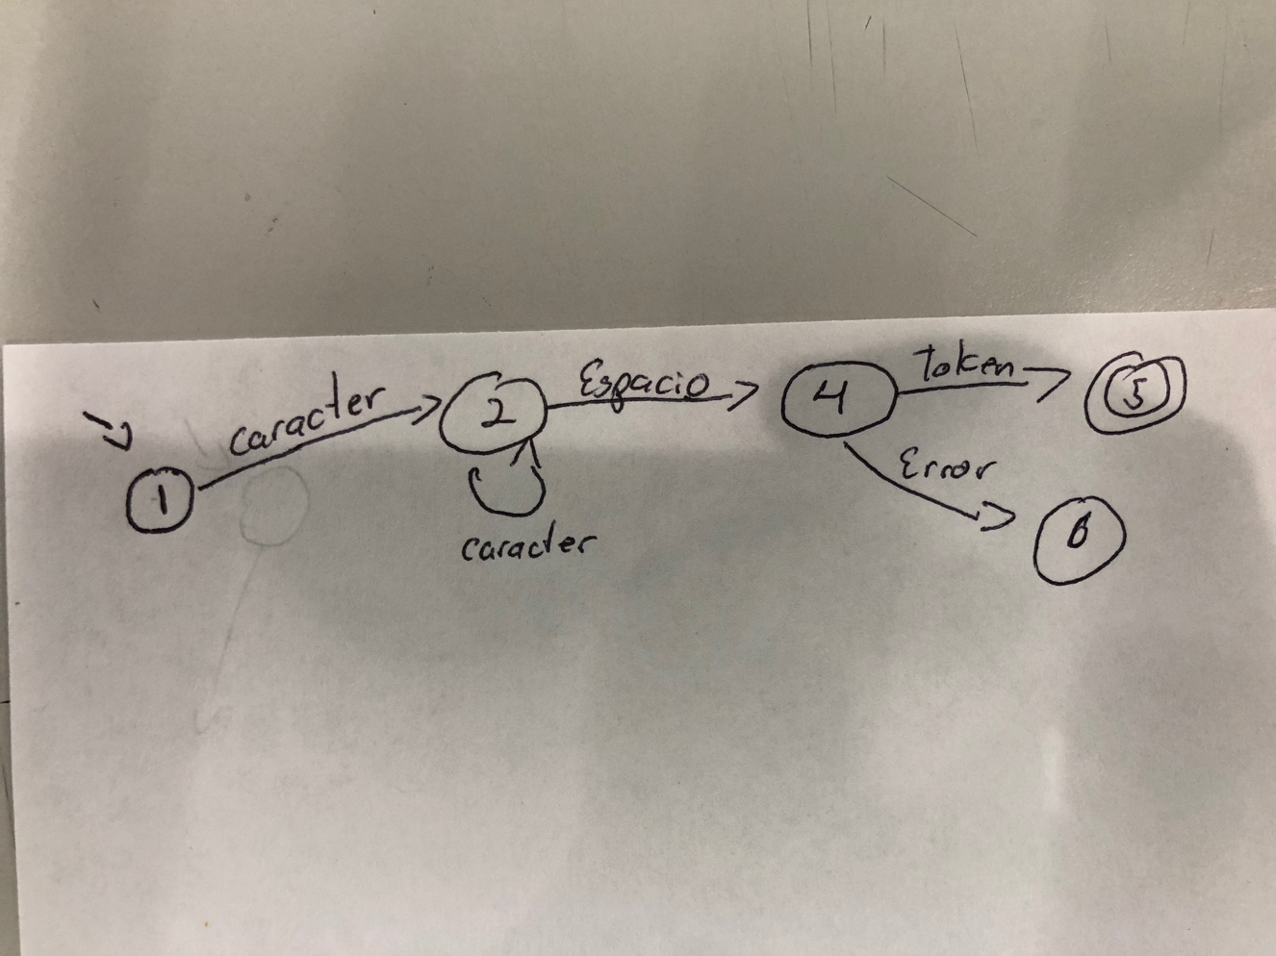



Analizador Sintáctico

Doc. Victor de la Cueva

Diseño de compiladores

Isaias Martinez Vieyra

A00988525

Para el Analizador sintactico se ocupo una gramátrica BNF, se utilizo en un 99% la gramatica BNF definida en la definicion del lenguaje C-. Sin embargo se modificaron unas decalraciones ya que en nuestro lexer agregamos el token ENDFILE el cual habia que manejar.

Se está ocupando una librería para python llamada PLY, la cual trae un modulo llamado YACC, el cual nos ayuda a simplificar nuestro analizador sintactico, ya que lo define en funciónes, comenzando con p_programa. Estas reglas gramaticales son pasadas a ply.yacc el cual crea reglas en el archivo ‘parser.out’ las cuales se muestran mas abajo.

A la hora de definir nuestras reglas con ply, el arreglo p[] guarda nuestro arbol de parseo definido por la gramatica, quedandose con todos los “No terminales” y generando revisando si los tokens siguientes hacen match con un estado o regla.

Notas:

Para poder correr los scripts es necesario instalar Yacc. para esto podemos ocupar cualquiera de los dos comandos.

“pip3 install ply” o “pip install ply”

def p_program(p):

'program : declaration_list'

p[0] = ('programa',p[1])

def p_declaration_list(p):

''' declaration_list : declaration_list declaration

| declaration

'''

if len(p) == 3:

p[0] = ('declaration list',p[1],p[2])

else: p[0] = ('declaration list',p[1])

def p_declaration(p):

''' declaration : var_declaration

| fun_declaration

| ENDFILE

'''

p[0] = ('declaration',p[1])

def p_var_declaration(p):

''' var_declaration : type_specifier ID SEMICOLON

| type_specifier ID LBRACKET NUM RBRACKET SEMICOLON

'''

if len(p) == 4:

p[0] = ('var declaration',p[1],p[2],p[3])

else: p[0] = ('var declaration',p[1],p[2],p[3],p[4],p[5],p[6])

def p_type_specifier(p):

'''

type_specifier : INT

| VOID

'''

p[0] = ('type specifier',p[1])

def p_fun_declaration(p):

'fun_declaration : type_specifier ID LPAREN params RPAREN compound_stmt'

p[0] = ('fun declaration',p[1],p[2],p[3],p[4],p[5],p[6])

def p_params(p):

''' params : param_list

| VOID

'''

p[0] = ('params',p[1])

def p_param_list(p):

''' param_list : param_list COMA param

| param

'''

if len(p) == 3:

p[0] = ('param list',p[1],p[2],p[3])

else: p[0] = ('param list',p[1])

def p_param(p):

''' param : type_specifier ID

| type_specifier LBRACKET RBRACKET

'''

if len(p) == 3:

p[0] = ('param',p[1])

else: p[0] = ('param', p[1],p[2],p[3])

def p_compound_stmt(p):

'compound_stmt : LKEY local_declarations statement_list RKEY'

p[0] = ('compound stmt',p[1],p[2],p[3],p[4])

def p_local_declarations(p):

''' local_declarations : local_declarations var_declaration

|

'''

if len(p) == 3:

p[0] = ("local declarations", p[1],p[2])

def p_statement_list(p):

''' statement_list : statement_list statement

|

'''

if len(p) == 3:

p[0] = ('statement list',p[1],p[2])

def p_statement(p):

''' statement : expression_stmt

| compound_stmt

| selection_stmt

| iteration_stmt

| return_stmt

'''

p[0] = ('statement',p[1])

def p_expression_stmt(p):

''' expression_stmt : expression SEMICOLON

| SEMICOLON

'''

if len(p) == 3:

p[0] = ('expression stmt', p[1],p[2])

else: p[0] = ('expression stmt',p[1])

def p_selection_stmt(p):

''' selection_stmt : IF LPAREN expression RPAREN statement

| IF LPAREN expression RPAREN statement ELSE statement

'''

if len(p) == 6:

p[0] = ('selection stmt',p[1],p[2],p[3],p[4],p[5])

else: p[0] = ('selection stmt',p[1],p[2],p[3],p[4],p[5],p[6],p[7])

def p_iteration_stmt(p):

' iteration_stmt : WHILE LPAREN expression RPAREN statement'

p[0] = ('iteration stmt',p[1],p[2],p[3],p[4],p[5])

def p_return_stmt(p):

''' return_stmt : RETURN SEMICOLON

| RETURN expression SEMICOLON

'''

if len(p) == 4:

p[0] = ('return stmtm',p[1],p[2])

else: p[0] = ('return stmt',p[1],p[2],p[3])

def p_expression(p):

''' expression : var ASSIGN expression

| simple_expression

'''

if len(p) == 4:

p[0] = ('expression',p[1],p[2],p[3])

else: p[0] = ('expression',p[1])

def p_var(p):

''' var : ID

| ID LBRACKET expression RBRACKET

'''

if len(p) == 5:

p[0] = ('var',p[1],p[2],p[3],p[4])

else: p[0] = ('var', p[1])

def p_simple_expression(p):

''' simple_expression : additive_expression relop additive_expression

| additive_expression

'''

if len(p) == 4:

p[0] = ('simple expression',p[1],p[2],p[3])

else: p[0] = ('simple expression',p[1])

def p_relop(p):

''' relop : LOEQU

| LTHAN

| MTHAN

| MOEQU

| EQUALS

| DIFF

'''

p[0] = ('relop',p[1])

def p_additive_expression(p):

''' additive_expression : additive_expression addop term

| term

'''

if len(p) == 4:

p[0] = ('additive expression',p[1],p[2],p[3])

else: p[0] = ('additive expression',p[1])

def p_addop(p):

''' addop : PLUS

| MINUS

'''

p[0] = p[1]

def p_term(p):

''' term : term mulop factor

| factor

'''

if len(p) == 4:

p[0] = ('term',p[1],p[2],p[3])

else: p[0] = ('term',p[1])

def p_mulop(p):

''' mulop : TIMES

| DIVIDE

'''

p[0] = ('mulop',p[1])

def p_factor(p):

''' factor : LPAREN expression RPAREN

| ID

| call

| NUM

'''

if len(p) == 4:

p[0] = ('factor',p[1],p[2],p[3])

else: p[0] = ('factor',p[1])

def p_call(p):

' call : ID LPAREN args RPAREN '

p[0] = ('call',p[1],p[2],p[3],p[4])

def p_args(p):

''' args : arg_list

|

'''

if len(p) == 2:

p[0] = ('args',p[1])

def p_arg_list(p):

''' arg_list : arg_list COMA expression

| expression

'''

if len(p) == 4:

p[0] = ('arg list',p[1],p[2],p[3])

else: p[0] = ('arg list',p[1])

# Error rule for syntax errors

def p_error(p):

if not p:

print("End of File!")

return

while True:

# Get the next token

tok = parser.token()

print("next token = ",tok)

if not tok or tok.type == 'SEMICOLON':

break

parser.restart()

# Build the parser

parser = yacc.yacc(debug=True)

Rule 0 S' -> program

Rule 1 program -> declaration_list

Rule 2 declaration_list -> declaration_list declaration

Rule 3 declaration_list -> declaration

Rule 4 declaration -> var_declaration

Rule 5 declaration -> fun_declaration

Rule 6 declaration -> ENDFILE

Rule 7 var_declaration -> type_specifier ID SEMICOLON

Rule 8 var_declaration -> type_specifier ID LBRACKET NUM RBRACKET SEMICOLON

Rule 9 type_specifier -> INT

Rule 10 type_specifier -> VOID

Rule 11 fun_declaration -> type_specifier ID LPAREN params RPAREN compound_stmt

Rule 12 params -> param_list

Rule 13 params -> VOID

Rule 14 param_list -> param_list COMA param

Rule 15 param_list -> param

Rule 16 param -> type_specifier ID

Rule 17 param -> type_specifier LBRACKET RBRACKET

Rule 18 compound_stmt -> LKEY local_declarations statement_list RKEY

Rule 19 local_declarations -> local_declarations var_declaration

Rule 20 local_declarations -> <empty>

Rule 21 statement_list -> statement_list statement

Rule 22 statement_list -> <empty>

Rule 23 statement -> expression_stmt

Rule 24 statement -> compound_stmt

Rule 25 statement -> selection_stmt

Rule 26 statement -> iteration_stmt

Rule 27 statement -> return_stmt

Rule 28 expression_stmt -> expression SEMICOLON

Rule 29 expression_stmt -> SEMICOLON

Rule 30 selection_stmt -> IF LPAREN expression RPAREN statement

Rule 31 selection_stmt -> IF LPAREN expression RPAREN statement ELSE statement

Rule 32 iteration_stmt -> WHILE LPAREN expression RPAREN statement

Rule 33 return_stmt -> RETURN SEMICOLON

Rule 34 return_stmt -> RETURN expression SEMICOLON

Rule 35 expression -> var ASSIGN expression

Rule 36 expression -> simple_expression

Rule 37 var -> ID

Rule 38 var -> ID LBRACKET expression RBRACKET

Rule 39 simple_expression -> additive_expression relop additive_expression

Rule 40 simple_expression -> additive_expression

Rule 41 relop -> LOEQU

Rule 42 relop -> LTHAN

Rule 43 relop -> MTHAN

Rule 44 relop -> MOEQU

Rule 45 relop -> EQUALS

Rule 46 relop -> DIFF

Rule 47 additive_expression -> additive_expression addop term

Rule 48 additive_expression -> term

Rule 49 addop -> PLUS

Rule 50 addop -> MINUS

Rule 51 term -> term mulop factor

Rule 52 term -> factor

Rule 53 mulop -> TIMES

Rule 54 mulop -> DIVIDE

Rule 55 factor -> LPAREN expression RPAREN

Rule 56 factor -> ID

Rule 57 factor -> call

Rule 58 factor -> NUM

Rule 59 call -> ID LPAREN args RPAREN

Rule 60 args -> arg_list

Rule 61 args -> <empty>

Rule 62 arg_list -> arg_list COMA expression

Rule 63 arg_list -> expression



Analizador Semántico

Doc. Victor de la Cueva

Diseño de compiladores

Isaias Martinez Vieyra

A00988525

Para el Analizador semantico se utilizo el AST generado por el programa pasado. El AST nos ayudara a crear la tabla de simbolos y posteriormente evaluar los valores de las variables y que sean correctos y correspondan a sus declaraciones.

Para esto se ocuparon diversos metodos los cuales de forma recursiva y con estructuras de control se formo la tabla de simbolos y posteriormente se validaron los valores de las operaciones y de las asignaciones.

La estructura de control utilizada para manejar la tabla, fue un arreglo. Ya que C- no permite tener mas de dos scopes de profundidad por lo que siempre estara en evaluacion el global y un local, por lo que unicamente es necesario ir monitoreando en que scope te encuentras. Una vez encontrado una expression o una assignacion, es necesario checar que las partes correspondan.

Es importante recalcar que el analizador semantico no tiene recuperacíon de errores como tal, en cuanto encuentre una incongruencia, se mostrara el error y se dejara de correr el programa.

Notas:

Para poder correr los scripts es necesario instalar PLY. para esto podemos ocupar cualquiera de los dos comandos.

“pip3 install ply” o “pip install ply”

tabla_simbolos = []

actual_scope=0

funval = []

evalNum = 2

def semantica(arbol, imprime = True):

tabla(arbol)

global actual_scope

actual_scope = 0

semantica_1(arbol,0)

def semantica_1(arbol,scope):

if arbol is None or type(arbol) is int: return

if arbol[0] == 'programa':

semantica_1(arbol[1],scope)

elif arbol[0] == 'declaration list':

for x in range(1,len(arbol)):

semantica_1(arbol[x],scope)

elif arbol[0] == 'declaration':

semantica_1(arbol[1],scope)

elif arbol[0] == 'fun declaration':

global actual_scope

actual_scope +=1

semantica_1(arbol[6], actual_scope)

elif arbol[0] == 'compound stmt':

for x in range(1,len(arbol)):

semantica_1(arbol[x],scope)

elif arbol[0] == 'statement list':

for x in range(1,len(arbol)):

semantica_1(arbol[x],scope)

elif arbol[0] == 'statement':

semantica_1(arbol[1],scope)

elif arbol[0] == 'expression stmt':

semantica_1(arbol[1],scope)

elif arbol[0] == 'expression':

# debemos de checar que la variable sea signada a un valor int o arr

if len(arbol) == 4:

if arbol[1][1] in tabla_simbolos[scope] and tabla_simbolos[scope][arbol[1][1]] == 'int':

if checkType(arbol[3],arbol[1][1],scope):

return True

else:

print("Error:")

print(f"El valor de asignacion {arbol[1][1]}, no corresponde al de la var {tabla_simbolos[scope][arbol[1][1]]}")

quit()

else:

semantica_1(arbol[1],scope)

elif arbol[0] == 'simple expression':

if len(arbol) == 2:

checkFun(arbol[1],scope)

def checkType(xpr, var1, scope):

if xpr[0] == 'expression':

return checkType(xpr[1],var1,scope)

elif xpr[0] == 'simple expression':

for x in range(1,len(xpr)):

return checkType(xpr[x],var1,scope)

elif xpr[0] == 'additive expression':

# checamos que los dos valores de al suma sean int

for x in range(1,len(xpr)):

return checkType(xpr[x],var1,scope)

elif xpr[0] == 'term':

# checamos que los dos valores sean int

for x in range(1,len(xpr)):

return checkType(xpr[x],var1,scope)

elif xpr[0] == 'factor':

# verificamos que var1 y xpr sean int

if type(xpr[1]) is int:

if var1 in tabla_simbolos[scope]:

if tabla_simbolos[scope][var1] == 'int':

return True

elif var1 in tabla_simbolos[0]:

if tabla_simbolos[0][var1] == 'int':

return True

else:

print("Error:")

print(f"variable no exite \"{xpr[1]}\"")

quit()

else:

if len(xpr) == 4:

return checkType(xpr[2],var1,scope)

else:

return checkType(xpr[1],var1,scope)

elif xpr[0] == 'call':

if xpr[1] in tabla_simbolos[0]:

aux = tabla_simbolos[0][xpr[1]].split(",")

if aux[0] == tabla_simbolos[scope][var1]:

return True

else:

print("Error:")

print(f" Variables no corresponden \"{aux[0]} y {tabla_simbolos[scope][var1]}\" ")

quit()

else:

print("Error:")

print(f" Metodo no declarado \"{xpr[1]}\" ")

quit()

elif xpr[0] == 'var':

if xpr[1] in tabla_simbolos[scope]:

if tabla_simbolos[scope][xpr[1]] == tabla_simbolos[scope][var1]:

return True

else:

# Imprimimos Error

return False

elif xpr[1] in tabla_simbolos[0]:

if tabla_simbolos[0][xpr[1]] == tabla_simbolos[0][var1]:

return True

else:

# Imprimimos Error

return False

else:

print("No encontrada")

return False